MySQL常用函数

curdate()、curtime()
含义：curdate() 返回当前日期；curtime() 返回当前时分秒；
函数示例：
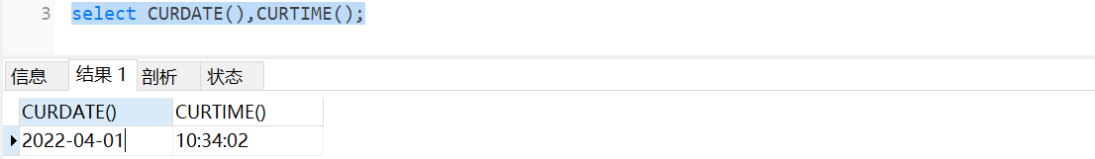

date_format(date,format)
作用：用来以不同格式显示时间数据，最后输出的值为字符串类型；
常用格式：%Y-%c-%d %H:%i:%S
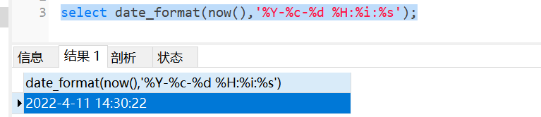
知识来源：https://www.runoob.com/sql/func-date-format.html

date_sub(date,interval expr type)
含义：日期减去指定的时间间隔。
type取值：
MICROSECOND
SECOND
MINUTE
HOUR
DAY
WEEK
MONTH
QUARTER
YEAR
SECOND_MICROSECOND
MINUTE_MICROSECOND
MINUTE_SECOND
HOUR_MICROSECOND
HOUR_SECOND
HOUR_MINUTE
DAY_MICROSECOND
DAY_SECOND
DAY_MINUTE
DAY_HOUR
YEAR_MONTH
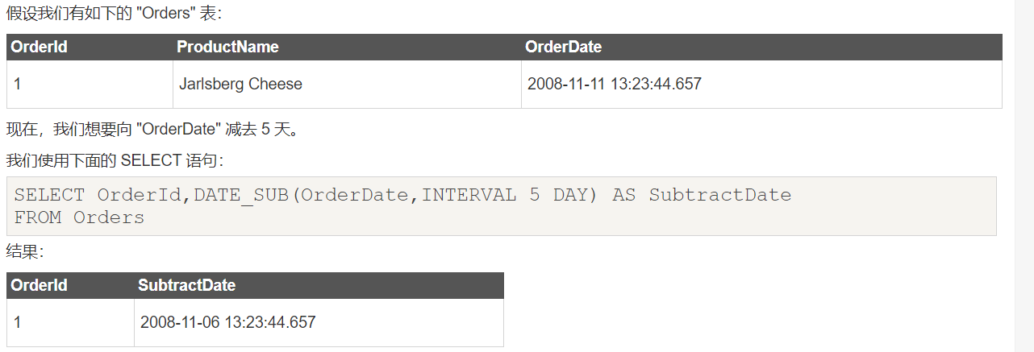
知识来源：https://www.runoob.com/sql/func-date-sub.html

concat()
含义：用来拼接一个或多个字符串；
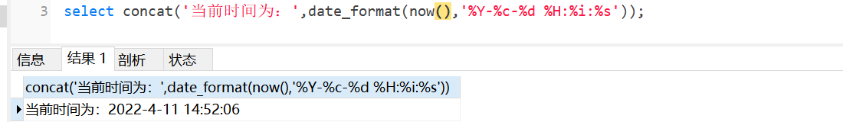

datediff(date1,date2)
含义：date1减去date2获取日期差值。
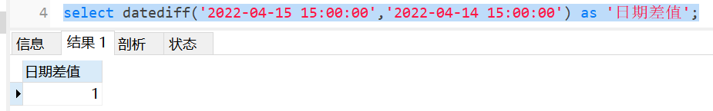

timediff(date1,date2)
含义：date1减去date2获取时间差值。
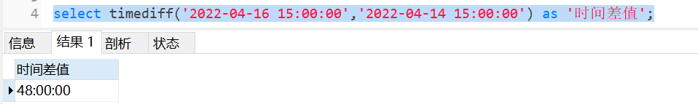
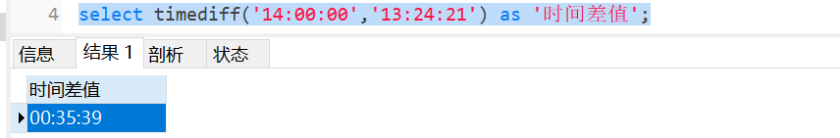

字符串截取函数
知识来源：https://blog.csdn.net/ZZQHELLO2018/article/details/110131416

从左开始截取字符串
left(str,length)

从右开始截取字符串
right(str,length)

截取字符串
格式一：substring(str,pos)
格式二：substring(str,pos,length)
说明：
substring（被截取字段，从第几位开始截取）
substring（被截取字段，从第几位开始截取，截取长度）

按关键字截取字符串
格式：substring_index(str,delim,count)
说明：substring_index（被截取字段，关键字，关键字出现的次数）
如果关键字出现的次数是负数 如-2 则是从后倒数，到字符串结束

length(column)和char_length(column)
LENGTH()和CHAR_LENGTH()都是为了统计字符串的长度。只不过，LENGTH()是按照字节来统计的，CHAR_LENGTH()是按照字符来统计的。

rand()
获取随机数，0 <= rand() < 1
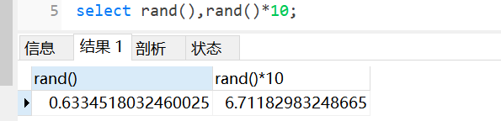
可以通过
order by rand() limit 3;
实现随机取样功能

查询索引
show index from T_CMK_DISPOSE;
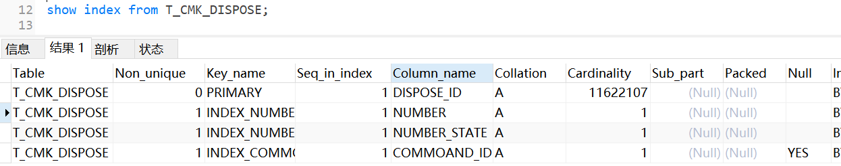

每列的含义
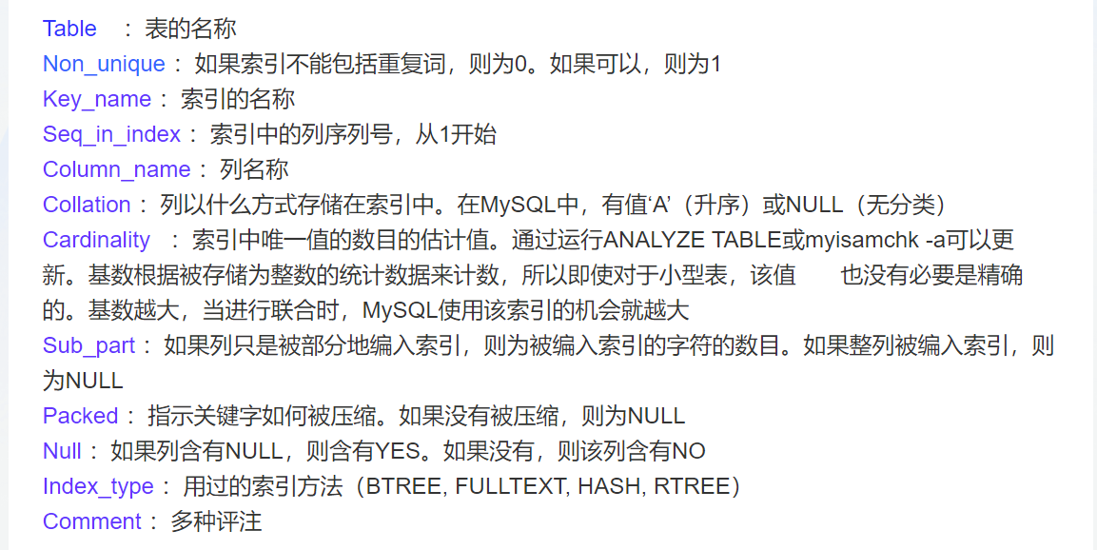

mysql 如何给SQL添加索引
1.添加PRIMARY KEY(主键索引)
alter table `table_name` add primary key(`column`);
2.添加UNIQUE(唯一索引)
alter table `table_name` add unique(`column`);
3.添加普通索引
alter table `table_name` add index index_name(`column`);
4.添加全文索引
alter table `table_name` add fulltext(`column`);
5.添加多列索引
alter table `table_name` add index index_name(`column1`,`column2`,`column3`);

查询建表语句
show create table T_CMK_DISPOSE;

更新表名
alter table T_CMK_DISPOSE rename to T_CMK_DISPOSE_20220608;

更新表注释
alter table T_CMK_DISPOSE comment = '修改后的表注释信息(用户信息表)';

更新字段注释
alter table T_PHONE_STATUS modify column PHONE_STATUS int(2) comment '查询状态';

清空数据，将自增id重置从1开始
delete from T_QQH_WARN_SMS;
alter table T_QQH_WARN_SMS auto_increment=1;

distinct去重
distinct()语法：
select distinct
columns
from
table_name
where
where_conditions;

添加索引

普通索引
普通索引是MySQL数据库中的一种普通的索引，添加普通索引的列对数据没有特殊要求，普通索引能起到的作用就是加快差查询速度。此外，我们也可以在添加索引时，不指定索引的名称，这时，MySQL会自动为该索引添加与该字段同名的索引名。

添加普通索引命令
alter table table_name add index index_name(column...);
或者
alter table table_name add key key_name(column...);
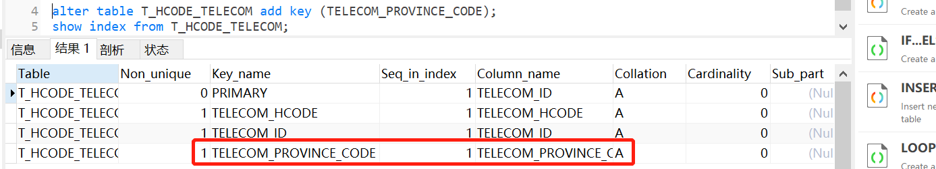
删除普通索引命令
alter table table_name drop index index_name;
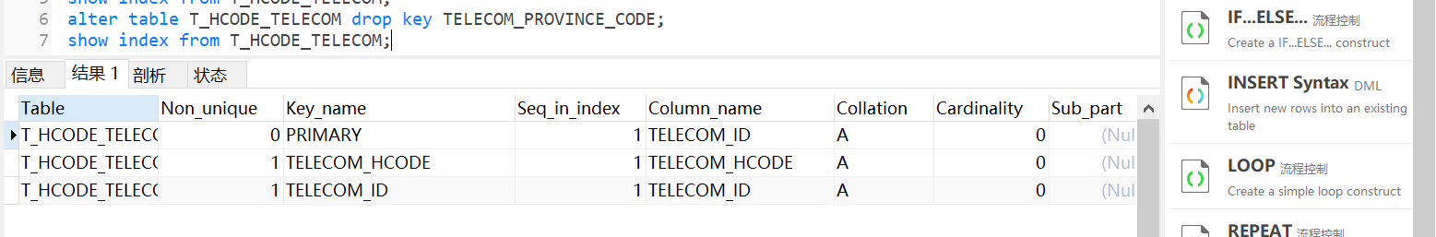

唯一索引
唯一性索引，是在普通索引的基础上，要求添加该索引的列所有的值只能出现一次。唯一性索引的添加与普通索引几乎完全相同，只不过要把普通索引的关键字key和index换成unique key和unique index。
添加唯一索引
alter table T_HCODE_TELECOM add unique key (TELECOM_PROVINCE_CODE);
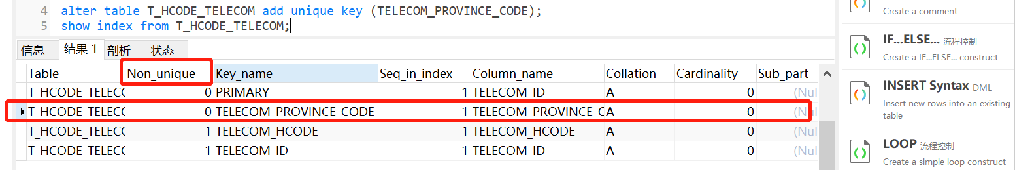
删除唯一索引
alter table T_HCODE_TELECOM drop key TELECOM_PROVINCE_CODE;
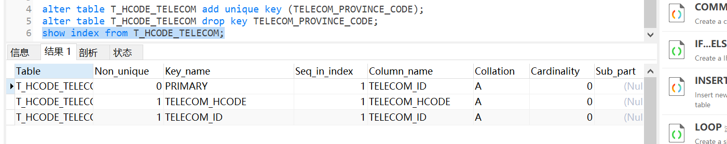

主键索引
主键索引，是数据库的所有索引中查询速度最快的，并且每个数据表只能有1个主键索引列。主键索引的列，不允许出现重复的数据，也不允许为空值。添加、删除主键索引与普通索引和唯一性索引非常相似，只不过将key换成了primary key而已。
注意，在该SQL语句总，key不能换成index。
有时，我们在尝试删除主键索引时，MySQL后拒绝，这可能是因为该字段添加了auto_increment属性的缘故，我们可以把该字段修饰符删除，就可以删除该字段的主键索引了
1.添加主键索引
alter table STU add primary key (id);
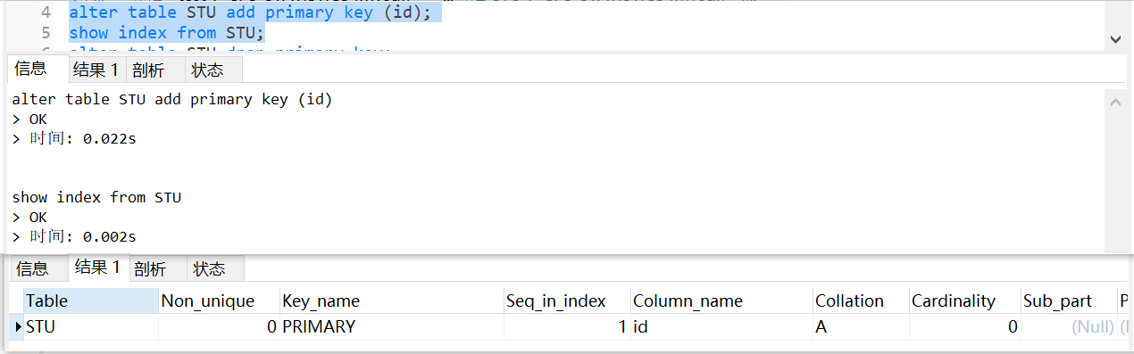
2.删除主键索引
alter table STU drop primary key;
2.1删除自增属性
alter table STU change id id int;
2.2添加自增属性
#删除自增属性
alter table STU change id id int;
#添加自增属性
alter table STU change id id int auto_increment;
alter table STU modify id int auto_increment;
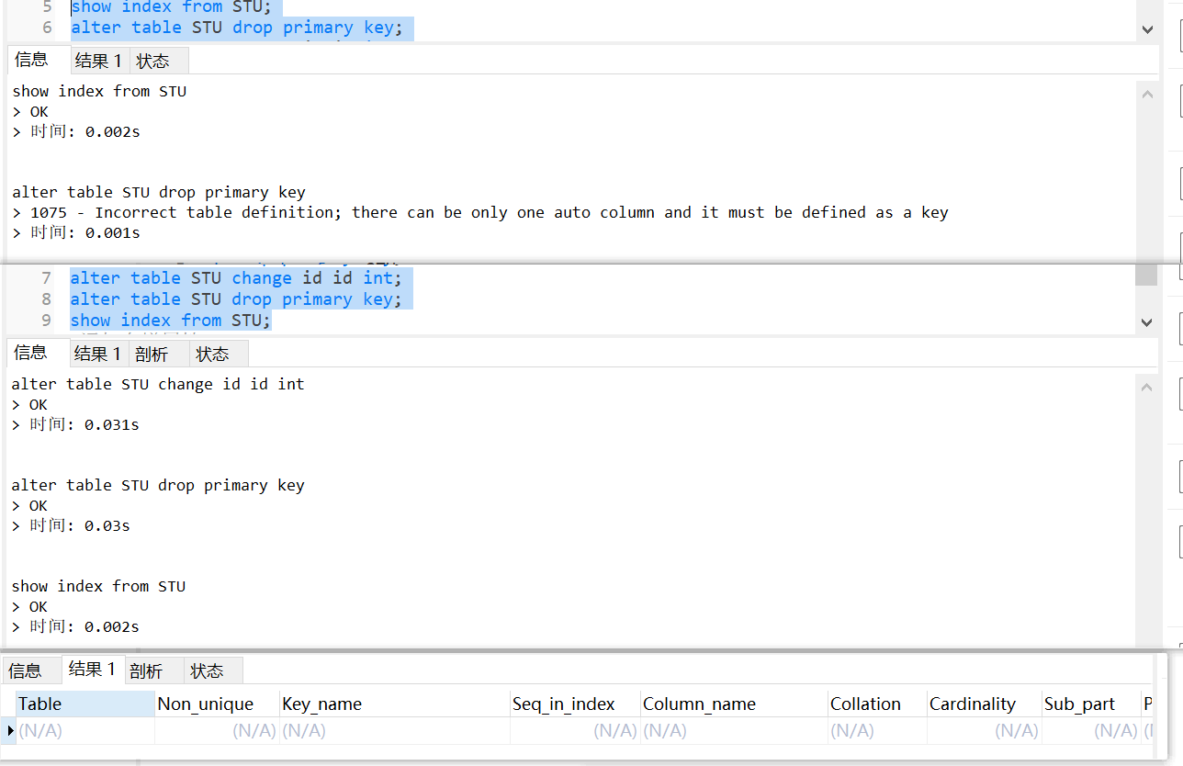

复合索引
如果想要创建一个包含不同的列的索引，我们就可以创建符合索引。其实，复合索引在业务场景中应用的非常频繁，比如，如果我们想要记录数据包的内容，则需要将IP和端口号作为标识数据包的依据，这时就可以把IP地址的列和端口号的列创建为复合索引。注意，复合索引相当于一个多列的主键索引，因此，添加复合索引的任何一个列都不允许数据为空，并且这些列不允许数据完全相同，否则MySQL数据库会报错。
添加复合索引：
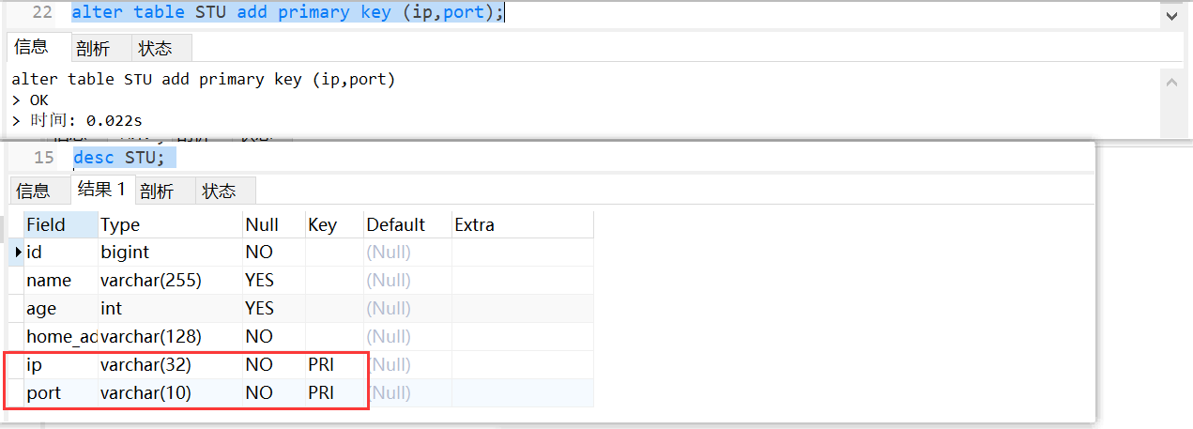
删除复合索引：
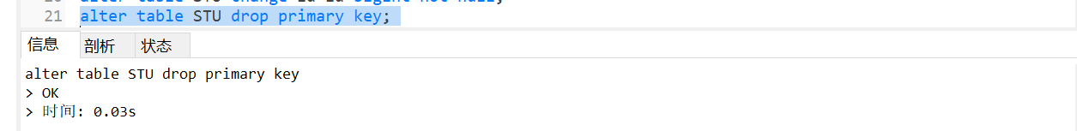

全文索引
全文索引主要是用于解决大数据量的情况下模糊匹配的问题。如果数据库中某个字段的数据量非常大，那么如果我们想要使用like+通配符的方式进行查找，速度就会变得非常慢。针对这种情况，我们就可以使用全文索引的方式，来加快模糊查询的速度。全文索引的原理便是通过分词技术，分析处文本中关键字及其出现的频率，并依次建立索引。全文索引的使用，与数据库版本、数据表引擎乃至字段类型息息相关，主要限制如下：
1、MySQL3.2版本以后才支持全文索引。
2、MySQL5.7版本以后MySQL才内置ngram插件，全文索引才开始支持中文。
3、MySQL5.6之前的版本，只有MyISAM引擎才支持全文索引。
4、MySQL5.6以后的版本，MyISAM引擎和InnoDB引擎都支持全文索引。
5、只有字段数据类型为char、varchar、以及text的字段才支持添加全文索引。
全文索引的作用并不是唯一的，在很多场景下，我们并不会使用MySQL数据库内置的全文索引，而是使用第三方类似的索引以实现相同的功能。
添加全文索引：
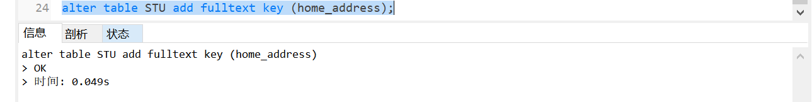
删除全文索引：
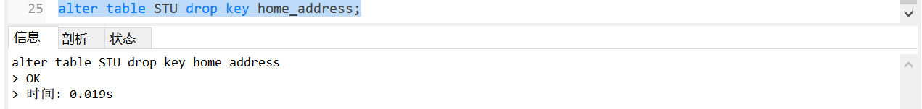
全文索引的使用有其特定的语法，如下所示：

select * from 表名where match(字段名称) against ('关键字');

问题
- 表中若有主键索引还可以新建复合索引吗？
答：不可以，MySQL会提示：“Multiple primary key defined”，因为主键索引和复合索引都属于primary key。

添加字段
MySQL允许在表开头、中间、结尾新增字段

在末尾添加字段
格式：
alter table <表名> add <新字段名><数据类型>[约束条件];
默认在末尾添加新字段。
例：
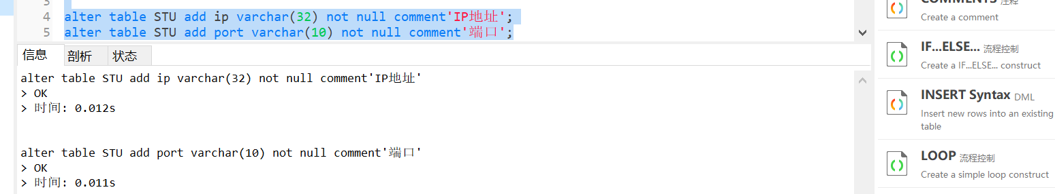

在开头添加字段
格式：
alter table <表名> add <新字段名> <数据类型> [约束条件] first;
FIRST 关键字一般放在语句的末尾。
例：
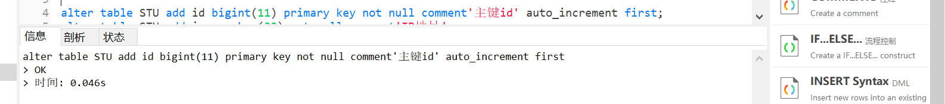
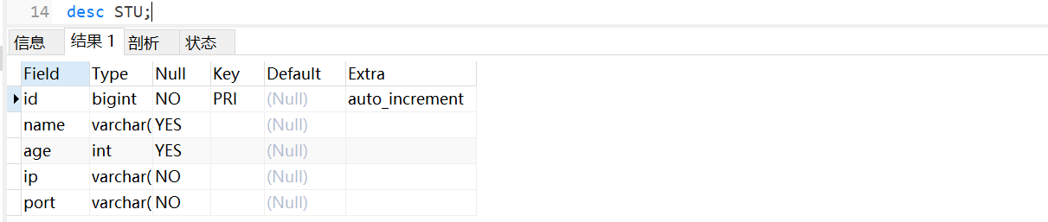

在某个字段后面新加字段
格式：
alter table <表名> add <新字段名> <数据类型> [约束条件] after <已经存在的字段名>;
AFTER 的作用是将新字段添加到某个已有字段后面。
例：
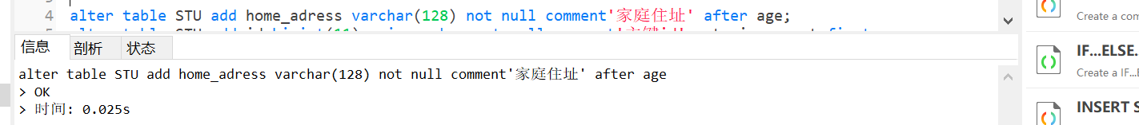
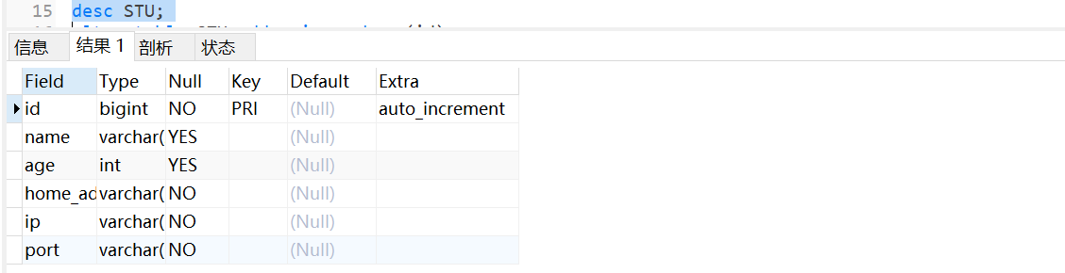

多字段添加、删除
添加格式：
alter table <表名> add column <新字段名1> <数据类型> [约束条件] ,add column <新字段名2> <数据类型> [约束条件],……;
删除格式：
alter table 表名 drop column 字段名1,drop column 字段名2,……;

mysql优化策略

提高查询效率的方案
- 选用合适的字段属性
虽然mysql支持大数据量存储，但查询效率也会被降低，所以我们应将字段宽度设置最小

知识来源：https://m.php.cn/article/488182.html

基础

DDL、DML、DQL、DCL
DDL（Data Definition Language）语句： 数据定义语言，主要是进行定义/改变表的结构、数据类型、表之间的链接等操作。常用的语句关键字有 CREATE、DROP、ALTER 等。
DML（Data Manipulation Language）语句: 数据操纵语言，主要是对数据进行增加、删除、修改操作。常用的语句关键字有 INSERT、UPDATE、DELETE 等。
DQL（Data Query Language）语句：数据查询语言，主要是对数据进行查询操作。常用关键字有 SELECT、FROM、WHERE 等。
DCL（Data Control Language）语句： 数据控制语言，主要是用来设置/更改数据库用户权限。常用关键字有 GRANT、REVOKE 等。

char、varchar区别
char(M)，M是指字符数。不指定时，默认为1，范围是[0,255]单个字母、数字、中文等都是占用一个字符。utf8字符集下一个中文字符占用3个字节。

varchar(M)，M表示保存的最大字符数，单个字母、数字、中文等都是占用一个字符。varchar可存储的长度范围为0-65535字节，此外，varchar需要使用1或者2个额外字节记录字符串的长度，如果列的最大长度小于或等于255字节，则只使用1个字节表示，否则使用2个字节。

char(M)类型是定长的，即便存入值不足M长度，MySQL仍然会在值的右侧填充空格来达到指定长度，但是检索char值时，后边的空格会被删掉。

varchar(M)类型是动态长度的，既存入值不足M长度，这个字段实际存储时长度是值的长度，当进行update更新一个更长值时，MySQL会自动扩充长度，达到新值长度为止，这就导致需要做额外的工作。（如果一个行占用的空间增长，并且在页内没有更多的空间可以存储，在这种情况下InnoDB需要分裂页来使行可以放进页内，这样会增加碎片）。

下面简单总结下char与varchar字段类型的适用场景：
char适合存储很短的字符串，或者所有值都接近同一个长度。例如，char非常适合存储密码的MD5值，因为这是一个定长的值。对于经常变更的数据，char也比varchar更好，因为定长的char类型不容易产生碎片。对于非常短的列，char比varchar在存储空间上也更有效率。例如用char(1)来存储只有Y和N的值，如果采用单字节字符集只需要一个字节，但是varchar(1)却需要两个字节，因为还有一个记录长度的额外字节。

下面这些情况下使用varchar是合适的：字符串很长或者所要存储的字符串长短不一，差别很大；字符串列的最大长度比平均长度大得多；列的更新很少，所以碎片不是问题。

额外说明下，我们在定义字段最大长度时应该按需分配，提前做好预估。特别是对于varchar字段，有人认为反正varchar数据类型是根据实际的需要来分配长度的，还不如给大一点呢。但事实不是这样的，比如现在需要存储一个地址信息，根据评估，只要使用100个字符就可以了，我们可以使用varchar(100)或varchar(200)来存储，虽然它们用来存储90个字符的数据，其存储空间相同，但是对于内存的消耗是不同的。更长的列会消耗更多的内存，因为MySQL通常会分配固定大小的内存块来保存内部值，尤其是使用内存临时表进行排列或者操作时会特别糟糕。所以我们在分配varchar数据类型时仍然不能够太过于慷慨。还是要评估实际需要的长度，然后选择一个最长的字段来设置字符长度。如果为了考虑冗余，可以留10%左右的字符长度。千万不能认为varchar是根据实际长度来分配存储空间，而随意的分配长度，或者说干脆使用最大的字符长度。

update select批量更新
语法：
update a inner join (select yy from b) c on a.id =c.id set a.xx = c.yy

desc table查询出的key列值都是什么含义
DESC TABLE查询出的key列值表示该列是否是该表的主键、唯一键或普通索引。如果key列值为PRI，则表示该列是主键；如果为UNI，则表示该列是唯一键；如果为MUL，则表示该列是普通索引；如果为NULL，则表示该列不是索引列。

数据库字段int(1)与int(11)的区别
int(1)和int(11)的区别在于它们的显示宽度不同。int(1)表示该字段最多只能显示1位数字，而int(11)表示该字段最多能显示11位数字。然而，它们都能存储相同长度的数据，即在MySQL中，int类型始终占用4个字节的存储空间。因此，int(1)和int(11)在存储数据方面没有区别。

大于小于号对索引的影响
在数据库中，大于和小于号通常用于查询语句中的条件筛选。当使用大于或小于号时，数据库会使用索引来加速查询。例如，如果查询所有年龄大于30岁的人，数据库会使用索引来查找所有年龄大于30岁的人，而不是扫描整个表。
然而，如果查询条件包含一个等于号，那么数据库可能会选择不使用索引，而是扫描整个表来查找匹配的行。这是因为等于号通常匹配的行数较多，使用索引可能会导致性能下降。
因此，在使用查询语句时，应该避免使用等于号来筛选数据，而是尽可能使用大于或小于号来优化查询性能。

Mysql安装（8.0版本）
知识来源：https://baijiahao.baidu.com/s?id=1726774174766916000&wfr=spider&for=pc

卸载Mysql

解压安装包
tar -zxvf xxx.tar.gz

移动解压文件
mv xxxx /usr/local/mysql

4、创建mysql用户组和用户并修改权限

groupadd mysql
groupadd 命令用于创建一个新的工作组，新工作组的信息将被添加到系统文件中

useradd -r -g mysql mysql
useradd 命令可用来建立用户帐号

创建数据目录并赋予权限
mkdir -p /data/mysql #创建目录
chown mysql:mysql -R /data/mysql #赋予权限

5、配置my.cnf
vim /etc/my.cnf

更新内容为：
[mysqld]
bind-address=0.0.0.0
port=3306
user=mysql
basedir=/usr/local/mysql
datadir=/data/mysql
socket=/tmp/mysql.sock
log-error=/data/mysql/mysql.err
pid-file=/data/mysql/mysql.pid
#character config
character_set_server=utf8mb4
symbolic-links=0
explicit_defaults_for_timestamp=true
#跳过安全认证，即免密登录
skip-grant-tables

6、初始化数据库

cd /usr/local/mysql/bin/

初始化
./mysqld --defaults-file=/etc/my.cnf --basedir=/usr/local/mysql/ --datadir=/data/mysql/ --user=mysql --initialize

查看密码
cat /data/mysql/mysql.err

7、启动mysql，并更改root 密码

先将mysql.server放置到/etc/init.d/mysql中
cp /usr/local/mysql/support-files/mysql.server /etc/init.d/mysql

启动
service mysql start
(-- 启动systemctl start mysqld-- 重启systemctl restart mysqld)

ps -ef | grep mysql

8、更改root密码
./mysql -u root -p #bin目录下

select authentication_string from user where user = 'root';
update user set authentication_string = '' where User = 'root'; # 修改密码
select user,host from user;
alter user 'root'@'localhost' identified by ‘8080’;
flush privileges; # 刷新

9、如果不希望每次都到bin目录下使用mysql命令则执行以下命令
ln -s /usr/local/mysql/bin/mysql /usr/bin

